逻辑覆盖-判定覆盖
实训指导书

任务说明

1.1任务内容
根据代码段，画出程序流程图，为程序段设计一组测试用例，满足判定覆盖。

1.2知识点/技能点
分析代码能力，判定覆盖法理解能力。

1.3任务目标
对逻辑覆盖中的判定覆盖方法进行练习，正确结果对照—实训任务答案。

任务准备

2.1 背景知识
判定路径覆盖又称为分支路径覆盖，判定路径覆盖比语句路径覆盖的标准稍强一些，它是指通过设计足够的测试用例，使得程序中的每一个判定至少都获得一次“真值”和“假值”，或者说使得程序中的每一个分支都至少通过一次。
我们看下面的被测试代码：
int a,b;
if(a || b)
执行语句1
else
执行语句2
要达到这段程序的判断覆盖,我们采用测试用例:
TestCase： ①a = True，b = False；判定语句 a||b 取真，执行语句1；
②a = False，b = False；判定语句 a||b 取假，执行语句2；
第一条用例使得判断“a||b”取真值，第二条用例使得判断“a||b”取假值。
案例一：分析下面的代码段，设计一组满足判定覆盖的测试用例。
案例步骤：
- 分析代码，画出程序流程图；
- 分析流程图，写出分析结果；
- 设计测试用例。
代码段：
public void function(int x, int y, int z)
{
if ((y > 1) && (z == 0))
{
x = x/y;
}
if ((y == 2) || (x > 1))
{
x = x+1;
}
y=x+z;
}
流程图：
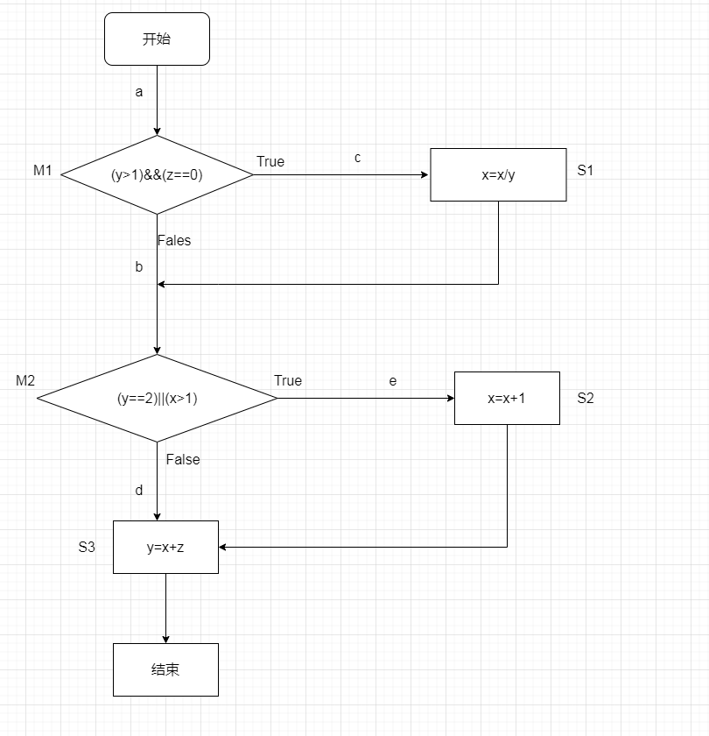
程序流程图
根据流程图分析，包含内容如下：
3个语句：S1、S2、S3。
2个判断：M1、M2。
用例设计：
根据判定覆盖法的定义需要覆盖代码段中的可执行判定，每一个判定至少都获得一次“真值”和“假值”。
M1：(y>1)&&(z==0)取真值T1和假值F1；
M2：(y==2)||(x>1)取真值T2和假值F2；
（1）假设输入一组数据x=1, y=3,z=0：
- 经过M1判定时，M1为True，所以走c路径，执行语句S1；
- 经过M2判定时，M2为False，所以走d路径，执行语句S3；
- 测试的是M1为True，M2为False的情况。
（2）假设输入一组数据x=3, y=2,z=1：
- 经过M1判定时，M1为False，所以走b路径；
- 经过M2判定时，M2为True，所以走e路径，执行语句S2、S3；
- 测试的是M1为False，M2为True的情况。
判定覆盖用例如下：
测试用例 | 输入 | M1 | M2 | 被测路径
CASE1 | x=1，y=3，z=0 | T1 | F2 | acd
CASE2 | x=3，y=2，z=1 | F1 | T2 | abe

案例二：分析下面的代码段，设计一组满足判定覆盖的测试用例。
案例步骤：
- 分析代码，画出程序流程图；
- 分析流程图，写出分析结果；
- 设计测试用例。
代码段：
public void TestS(int[] scorces) {
int Average = 0;
int sum = 0;
int n1 = 0;
int n2 = 0;
int i = 0;
while(scorces[i]!=-1 && n2<4) {
n2 = n2 + 1;
if(scorces[i] >= 0 && scorces[i] <= 100) {
n1 = n1 + 1;
sum = sum +scorces[i];
}
i = i + 1;
}
if(n1 > 0){
Average = sum/n1;
}else{
Average = -1;
}
}
流程图：
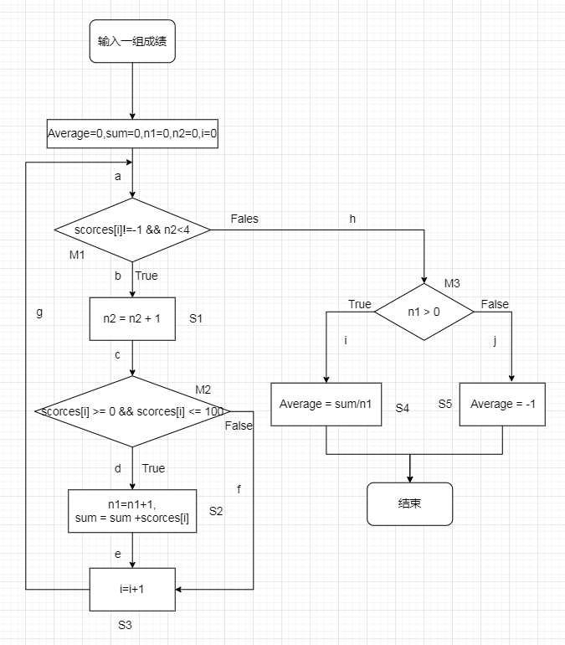
程序流程图
根据流程图分析，包括内容如下：
5个语句：S1、S2、S3、S4、S5。
3个判断：M1、M2、M3。
用例设计：
根据判定覆盖法的定义需要覆盖代码段中的可执行判定，每一个判定至少都获得一次“真值”和“假值”。
M1：scorces[i]!=-1 && n2<4取真值T1和假值F1；
M2：scorces[i] >= 0 && scorces[i] <= 100取真值T2和假值F2；
M3：n1 > 0取真值T3和假值F3。
- 假设输入一组成绩-1：
- 经过M1判定时，M1为False，所以走h路径；
- 经过M3判定时，M3为False，所以走j路径，执行语句S5；
- 测试的是M1为False，M3为False的情况。
- 假设输入一组成绩80，102，-1：
- 值80经过M1判定时，M1为True，所以走b路径，执行语句S1，经过M2判定时，M2为True，所以走d路径，经过语句S2、S3。测试的是M1为True，M2为True的情况；
- 值102经过M1判定时，M1为True，所以走b路径，执行语句S1，经过M2判定时，M2为False，所以走f路径，经过语句S3。测试的是M1为True，M2为False；
- 值-1经过M1判定时，M1为False，所以走h路径，经过M3判定时，M3为True，所以走i路径，执行语句S4。测试的是M1为False，M3为True的情况。
判定覆盖用例如下：
测试用例 | 输入 | M1 | M2 | M3 | 被测路径
CASE1 | -1 | F1 |  | F3 | ahj
CASE2 | 80 | T1 | T2 |  | abcdej
 | 102 | T1 | F2 |  | abcfg
 | -1 | F1 |  | T3 | ahi

任务步骤
任务一：
根据下面的代码段，画出程序流程图，对程序流程图进行分析，设计一组测试用例，满足判定覆盖。
任务步骤：
- 分析代码，画出程序流程图；
- 分析流程图，写出分析结果；
- 设计测试用例，用例结果书写方式参考案例。
代码段：
public void Test(int x, int y)
{
int a = -1;
int b = -1;
if ((x>0)||(y>0))
{
a = 10;
}
if ((x<10)&&(y<10))
{
b = 0;
}
}
任务二：
根据下面的代码段，画出程序流程图，对程序流程图进行分析，设计一组测试用例，满足判定覆盖。
任务步骤：
- 分析代码，画出程序流程图；
- 分析流程图，写出分析结果；
- 设计测试用例，用例结果书写方式参考案例。
代码段：
public class Test {
int x;
public void TestT(int a, int b) {
if(a>9 && b>5) {
x = a * a * b;
}else {
if(a<0 && b<0) {
x = a - b;
}else {
x = a + b;
}
}
}
}
任务三：
根据下面的代码段，画出程序流程图，对程序流程图进行分析，设计一组测试用例，满足判定覆盖。
任务步骤：
- 分析代码，画出程序流程图；
- 分析流程图，写出分析结果；
- 设计测试用例，用例结果书写方式参考案例。
代码段：
public class Test1 {
public void TestS(int x, int y) {
int a = 0;
while(x>0) {
if(y == 0) {
x = y+2;
break;
}else {
if(y == 1){
a = y+10;
}else {
a = y+20;
}
}
x=x-1;
}
}
}
任务四：
根据下面的代码段，画出程序流程图，对程序流程图进行分析，设计一组测试用例，满足判定覆盖。
任务步骤：
- 分析代码，画出程序流程图；
- 分析流程图，写出分析结果；
- 设计测试用例，用例结果书写方式参考案例。
代码段：
public class Test2 {
public void TestS(int x, int y, int z) {
double a = 0, b = 0;
if(x>2 && y<10) {
a = x * y -1;
b = Math.sqrt(a);
}
if(x == 4 || z>5)
{
b = x*y +10;
}
b = b / 10;
}
}
任务五：
根据下面的代码段，画出程序流程图，对程序流程图进行分析，设计一组测试用例，满足判定覆盖。
任务步骤：
- 分析代码，画出程序流程图；
- 分析流程图，写出分析结果；
- 设计测试用例，用例结果书写方式参考案例。
代码段：
public class Leapyear {
public void Year(int year) {
if(year %4 ==0 && year%100!=0){
System.out.println("leap year.");
}else if(year%400==0) {
System.out.println("Century leap year.");
}
else {
System.out.println("It is not leap year.");
}
}
}

任务总结
通过本次实训，完成判定覆盖用例设计方法，为进行白盒测试建立基础。

考核标准
教师可以参考下列标准对学生成绩评分。满分为100分。
参考的评分表如下：
项次 | 内 容 | 分 值 | 评分细则 | 分 数
1 | 程序流程图 | 40 | 与答案一致，判断语句个数与答案一致
2 | 用例设计 | 60 | 每个判断语句为“真”和“假”两种状态均覆盖
评鉴教师  评审意见 |  | 分 数 总 计：

